
Российская Федерация
НОВГОРОДСКАЯ ОБЛАСТЬ

ОБЛАСТНОЙ ЗАКОН

О юбилейной медали
«В память 1150-летия Великого Новгорода»

Принят областной Думой 25 февраля 2009 года

Настоящий областной закон учреждает награду Новгородской области - юбилейную медаль «В память 1150-летия Великого Новгорода».

Статья 1. Юбилейная медаль «В память 1150-летия Великого
Новгорода»
1. Юбилейная медаль «В память 1150-летия Великого Новгорода» (далее - юбилейная медаль) учреждается для награждения:
1) участников Великой Отечественной войны, проживающих на территории области;
2) участников восстановления города Новгорода в период с 1944 года по 1954 год, проживающих на территории области;
3) Героев Социалистического Труда, проживающих на территории области;
4) полных кавалеров ордена Трудовой Славы, проживающих на территории области;
5) лауреатов государственных премий, проживающих на территории области не менее 25 лет;
6) лиц, внесших значительный вклад в развитие производства, науки, культуры, искусства, образования, здравоохранения, спорта, обеспечение законности и правопорядка, охраны окружающей среды и иных направлений деятельности, способствующих улучшению условий жизни населения, социально-экономическому развитию области.
2. Описание и образец юбилейной медали приведены в приложениях 1 и 2 к настоящему областному закону.

Статья 2. Порядок награждения юбилейной медалью
1. Решение о награждении юбилейной медалью принимается Губернатором Новгородской области путем издания указа.

тм
№ 522-оз
2. Вручение награжденному юбилейной медали и удостоверения к ней производится Губернатором Новгородской области, депутатами Новгородской областной Думы, первыми заместителями и заместителями Главы администрации области, а также может производится главами муниципальных образований области, депутатами Думы Великого Новгорода, первым заместителем и заместителями Главы администрации Великого Новгорода по согласованию с ними.
3. Сведения о награждении юбилейной медалью размещаются в средствах массовой информации.
4. Дубликат юбилейной медали взамен утраченной не выдается.

Статья 3. Порядок представления к награждению
юбилейной медалью
1. Представление к награждению лица юбилейной медалью вносится в комиссию по наградам Новгородской области (далее - Комиссия) Губернатором Новгородской области, депутатами Новгородской областной Думы, представительными органами муниципальных районов и городского округа области, на территории которых лицо, представляемое к награждению юбилейной медалью, проживает и (или) осуществляет трудовую деятельность.
2. Ходатайства о награждении юбилейной медалью возбуждаются в коллективах организаций, органами государственной власти области, органами местного самоуправления области, территориальными органами федеральных органов исполнительной власти и направляются в срок до 01 октября 2009 года в адрес лиц, указанных в части 1 настоящей статьи.

3. При возбуждении ходатайств о награждении юбилейными медалями лиц, указанных в пункте 6 части 1 статьи 1 настоящего областного закона, учитываются: высокие достижения в труде и общественной деятельности в государственных органах, органах местного самоуправления и организациях области (при наличие стажа работы не менее 10 лет); наличие государственных наград и почетных званий Российской Федерации, СССР, РСФСР; наличие ведомственных знаков отличия в труде; занесение в Книгу Почета Новгородской области, присвоение звания «Почетный гражданин Великого Новгорода»; наличие поощрений в виде знака отличия «За заслуги перед Новгородской областью», почетных грамот Администрации области, Великого Новгорода и муниципальных районов области; особые заслуги и вклад в развитие Новгородской области и Великого Новгорода, которые получили широкую известность и общественное признание.
К ходатайству прилагается характеристика с указанием подробных биографических данных и описанием заслуг представляемого к награждению.

Статья 4. Удостоверение о награждении юбилейной медалью
1. Награжденным лицам одновременно с вручением юбилейной медали выдается удостоверение о награждении юбилейной медалью (далее - удостоверение).
2. Описание и образец удостоверения приведены в приложениях 3 и 4 к настоящему областному закону.
3. Дубликат удостоверения взамен утраченного не выдается.

Статья 5. Порядок ношения юбилейной медали
Юбилейная медаль носится на левой стороне груди и располагается ниже государственных наград Российской Федерации.

Статья 6. Материально-техническое обеспечение
Материально-техническое обеспечение мероприятий по изготовлению юбилейных медалей и удостоверений к ним осуществляет Администрация области или уполномоченный ею орган исполнительной власти области.

Статья 7. Вступление в силу настоящего областного закона
Настоящий областной закон вступает в силу через десять дней после его официального опубликования и действует до 31 декабря 2009 года включительно.

Губернатор области С.Г.Митин

Великий Новгород
3 марта 2009 года
№ 479-ОЗ

Приложение 1
к областному закону «О юбилейной медали «В память 1150-летия Великого Новгорода»

ОПИСАНИЕ
юбилейной медали «В память 1150-летия Великого Новгорода»

Юбилейная медаль «В память 1150-летия Великого Новгорода» изготовлена из латуни. Медаль имеет форму круга диаметром 32 мм с выпуклым бортиком с обеих сторон.
На лицевой стороне медали - изображение памятника «Тысячелетие России». По окружности имеется надпись: «В память 1150-летия Великого Новгорода». На оборотной стороне в центре изображен герб Новгородской области. Под гербом располагаются цифры «859-2009». Все имеющиеся изображения и цифры на обеих сторонах медали рельефные.
Медаль при помощи ушка и кольца соединяется с четырехугольной колодкой, обтянутой шелковой муаровой лентой с тремя вертикальными полосами (слева направо) синего, белого и красного цвета соответственно соотносящимися между собой как 1:2:1.

__________________________________________________

Приложение 2
к областному закону «О юбилейной медали «В память 1150-летия Великого Новгорода»

ОБРАЗЕЦ
юбилейной медали «В память 1150-летия Великого Новгорода»

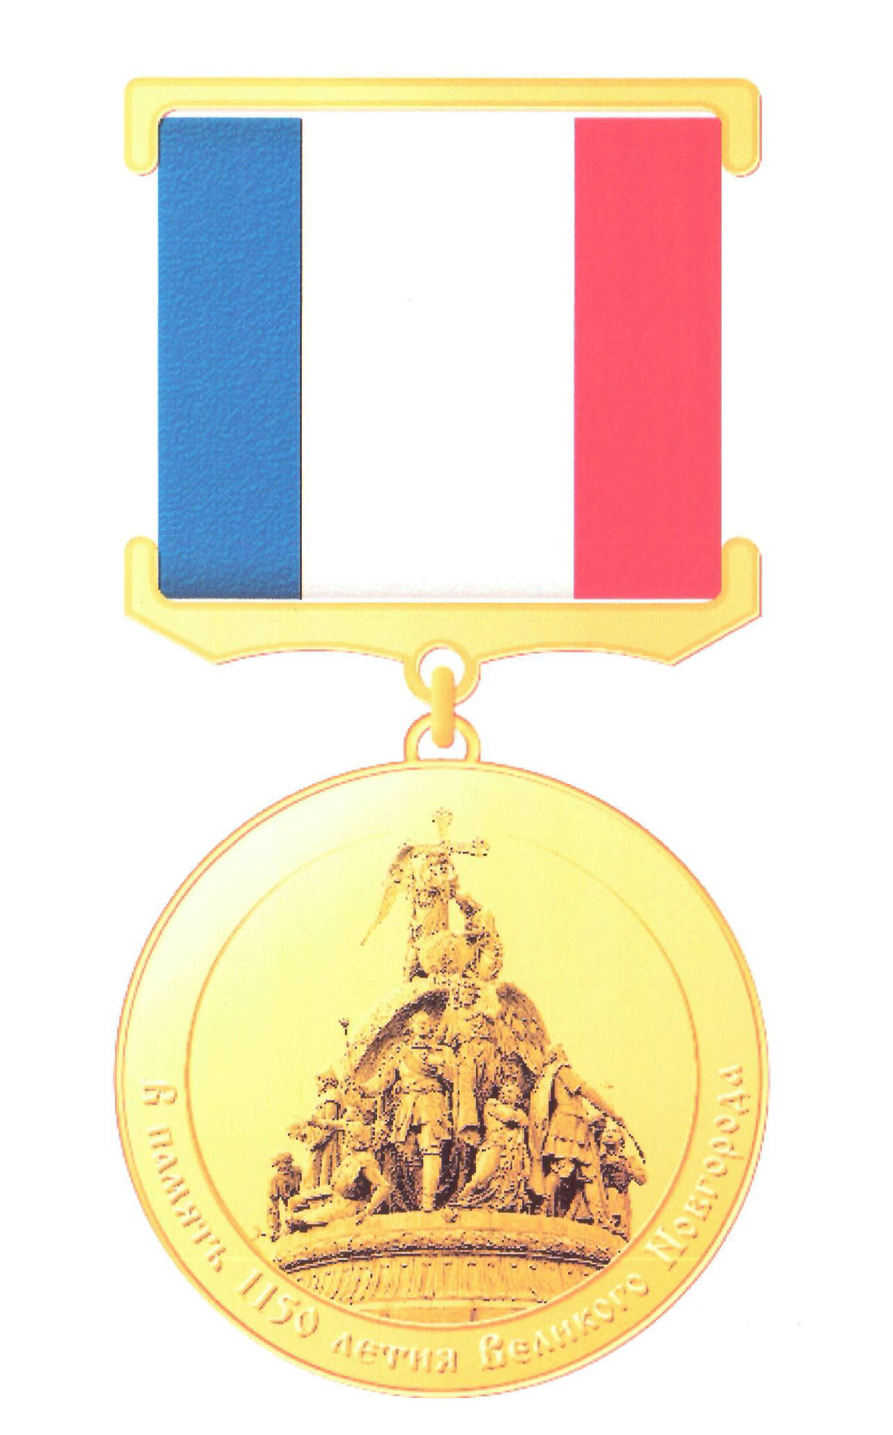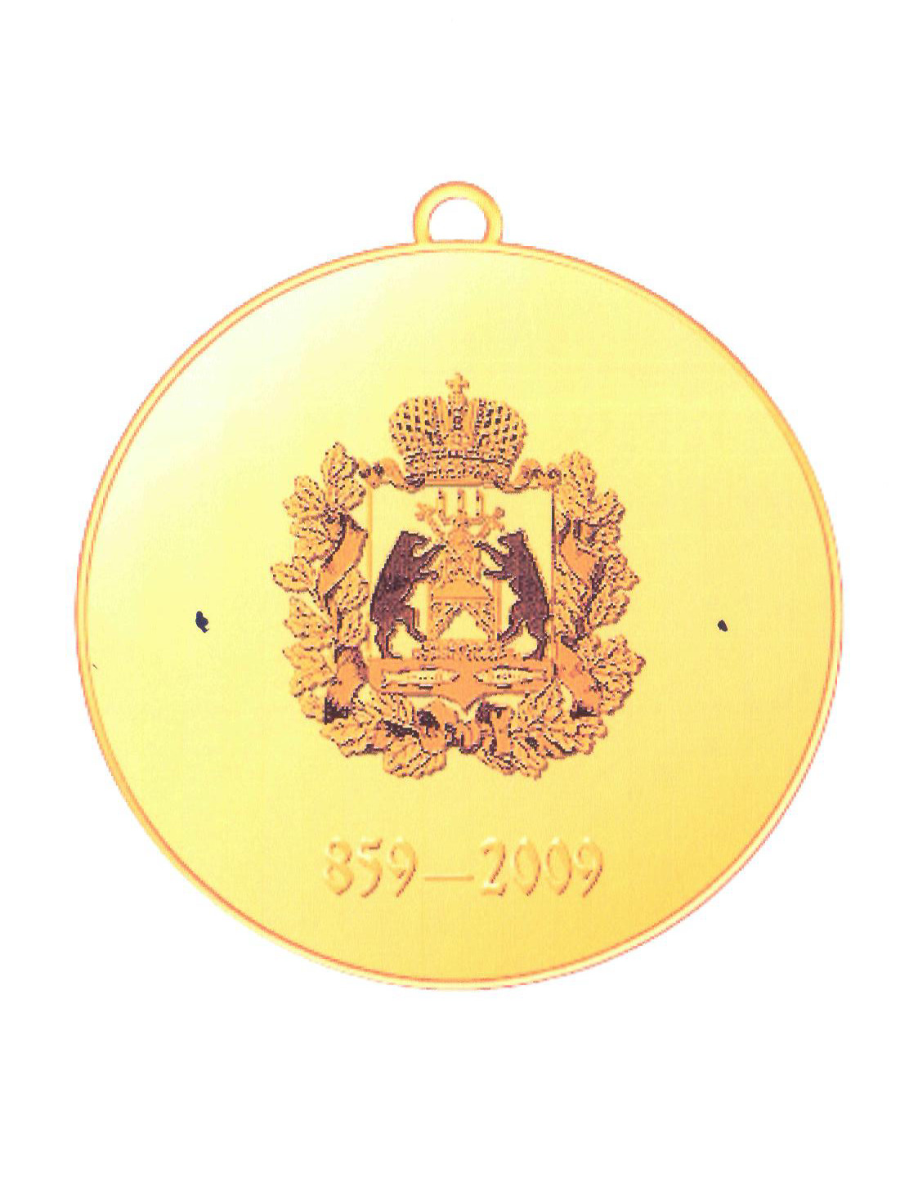

Приложение 3
к областному закону «О юбилейной медали «В память 1150-летия Великого Новгорода»

ОПИСАНИЕ
удостоверения к юбилейной медали
«В память 1150-летия Великого Новгорода»
Удостоверение о награждении юбилейной медалью «В память 1150-летия Великого Новгорода» представляет собой двухстраничную книжку размером 15 x 10,5 см без обложки.
На лицевой стороне удостоверения располагается надпись в четыре строки: «УДОСТОВЕРЕНИЕ О НАГРАЖДЕНИИ ЮБИЛЕЙНОЙ МЕДАЛЬЮ «В ПАМЯТЬ 1150-ЛЕТИЯ ВЕЛИКОГО НОВГОРОДА».
На левой внутренней стороне удостоверения в верхней части слева располагается цветное изображение герба Новгородской области. Под изображением герба по центру слова: «Новгородская область». Ниже располагается надпись: «УДОСТОВЕРЕНИЕ № __». Под ней помещаются три пустые строки с надписями: «фамилия», «имя», «отчество».
На правой внутренней стороне удостоверения в верхней части по центру в четыре строки располагается надпись: «В соответствии с Указом Губернатора Новгородской области от _______№__ предъявитель настоящего удостоверения награжден(а)». Ниже по центру в три строки располагается надпись: «ЮБИЛЕЙНОЙ МЕДАЛЬЮ «В ПАМЯТЬ 1150-ЛЕТИЯ ВЕЛИКОГО НОВГОРОДА». Ниже в левом углу в две строки располагается надпись: «Губернатор Новгородской области», под ней надпись в одну строку: «МП________(Ф.И.О.)».
подпись
Надписи «УДОСТОВЕРЕНИЕ О НАГРАЖДЕНИИ ЮБИЛЕЙНОЙ МЕДАЛЬЮ «В ПАМЯТЬ 1150-ЛЕТИЯ ВЕЛИКОГО НОВГОРОДА», «УДОСТОВЕРЕНИЕ №__» и «ЮБИЛЕЙНОЙ МЕДАЛЬЮ «В ПАМЯТЬ 1150-ЛЕТИЯ ВЕЛИКОГО НОВГОРОДА» отпечатаны красной краской, весь остальной текст - черной краской.

_____________________________________________________

Приложение 4
к областному закону «О юбилейной медали «В память 1150-летия Великого Новгорода»

ОБРАЗЕЦ
удостоверения о награждении юбилейной медалью
«В память 1150-летия Великого Новгорода»

15 см
 | УДОСТОВЕРЕНИЕ  О НАГРАЖДЕНИИ ЮБИЛЕЙНОЙ  МЕДАЛЬЮ «В ПАМЯТЬ 1150-ЛЕТИЯ  ВЕЛИКОГО НОВГОРОДА» | 10,5 см

Герб  Новгородской  области  НОВГОРОДСКАЯ ОБЛАСТЬ  УДОСТОВЕРЕНИЕ №__  ______________  (фамилия)  _______________  (имя)  _______________  (отчество) | В соответствии с Указом Губернатора  Новгородской области от __№__  предъявитель настоящего удостоверения  награжден(а)  ЮБИЛЕЙНОЙ МЕДАЛЬЮ  «В ПАМЯТЬ 1150-ЛЕТИЯ ВЕЛИКОГО НОВГОРОДА»  Губернатор  Новгородской области  МП____________(Ф.И.О.)  (подпись)

